**双流区张志勇名师工作室**

**简 讯**

**丰腴雄浑 气势恢宏**

活动时间：2022年4月25日

参加人员：张志勇、高永琼、工作室学员

活动主题：美术高考方向和书法高考楷书创作

简讯记录：崔文鹏

简讯内容：

“人间四月芳菲尽，山寺桃花始盛开。”这个季节，眼前没有随风飘扬的柳絮，只有葵花朝向着太阳开放，初夏时分的清明洁净。张志勇名师工作室开展了4月的教学活动。4月25日下午14：00，在双流艺体中学美术楼书法教室正式举行，本次活动由导师张志勇主持，参与活动的是全体工作室成员。

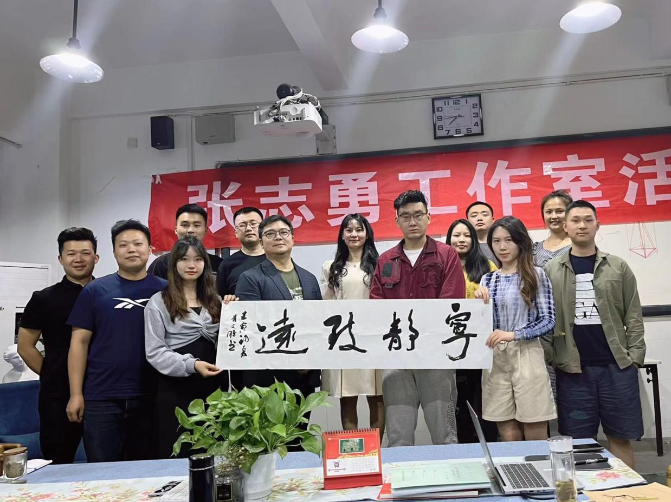

**活动一：书法高考楷书创作课堂实练**

活动第一个阶段，崔文鹏老师分享了在高考阶段楷书创作初级阶段的注意事项。首先，通过对比唐代楷书和魏晋南北朝楷书的不同书风，引出本次课题。其接下来通过具体分析元氏墓志展开高考阶段，楷书创作阶段对魏晋南北朝楷书书风的倾向性考点。再次通过对比元氏墓志不同风格特征，以元倪墓志和元桢墓志两个墓志为例，分别感受元桢其笔画茂实刚劲，结体紧峻，意态恣肆，气势雄奇；元倪的精美严谨，其字里行间渗透着书刻者小心翼翼与毕恭毕敬的神情。

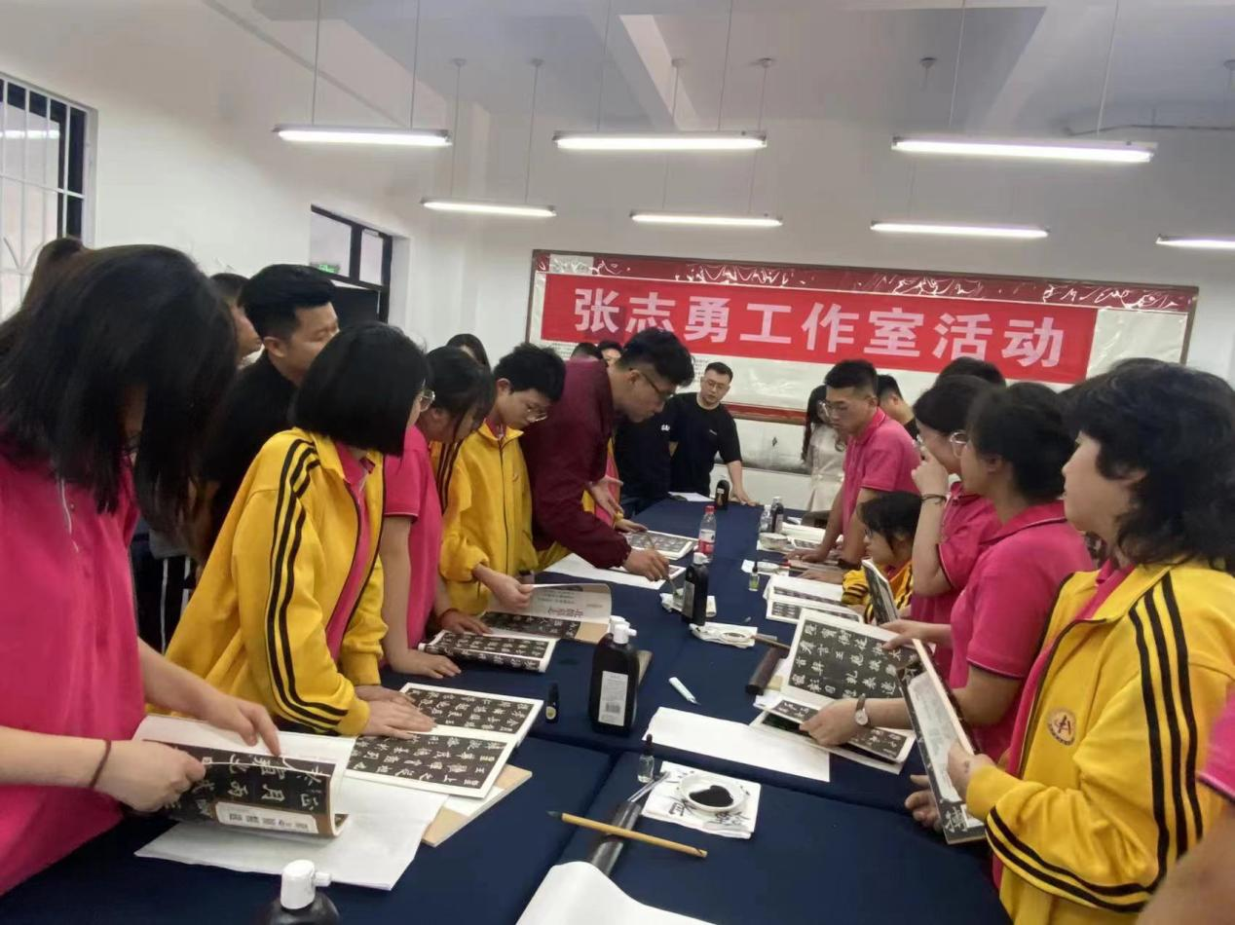

崔文鹏老师给同学们现场进行了示范讲解。元倪墓志其用笔干净利落，结构精美严谨，起笔收笔处搭接的完美灵动。元桢墓志用笔锋芒毕露，结体崎侧多姿，呈现出恢宏的大气象。

**活动二：美术高考分析**

活动第二阶段是对《美术高考中的三个考试方向》和《素描与速写的思维转换》的公开讲座，主讲老师是张志勇老师，拍摄为李鑫老师。首先张志勇老师对《美术高考中的三个考试方向》给大家进行重点主题分享。张老师介绍各个科目之间的逻辑性，指出我们需要跨越科目限制去理解知识点。速写思维与色彩思维的切换；素描思维与速写思维的切换；素描思维与色彩思维的切换；对于几种逻辑思维之间的关系，进行了较为详细的比较说明。

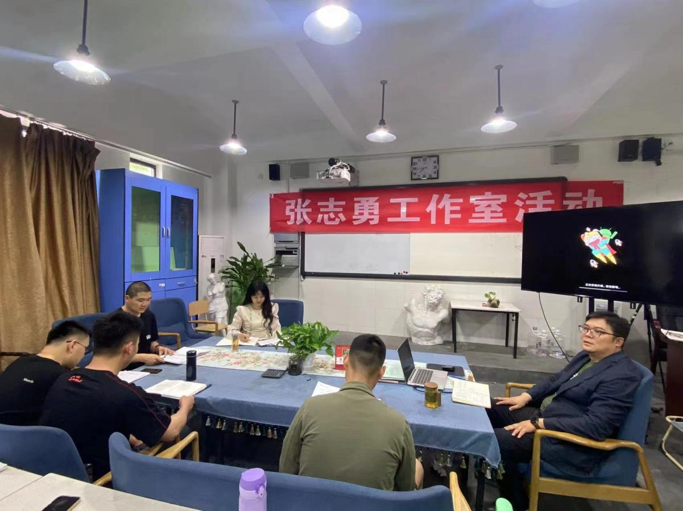

张老师阐述，画面，塑造和创意，对应着感性，理性和灵主要是塑造和画面之间的差别要分开。创意性，其实还有对应知性的文化沉淀。需要积累一定的美术涵养，不是短期能解决的。所谓的天赋差别也就在这了。校考学院对考生的考察点非常全面通过科目。考到塑造能力又考到整个学生的文化积淀，所谓综合能力就是这个。另外张老师特意说明了考试的选择方向的问题方向。首先造型的方向非常简单，纯艺术嘛，就是 毕业不找工作的，把画或者作品磨炼到独一无二才能有更高的价值。造型艺术，实验艺术，国画专业都有这样的纯艺术特质。设计非常的实用，是实用美术的总称，我们在学画的学生通常都是学设计的，就业率很高，也可以自己创业，服务意识很强，接地气。近几年新兴的影视专业非常火热，电影工业的专业需求增加而电影学院的招生量的比 较小，因此科班出身的影视人才很精贵，再 加上现在的学生是00后，都比较喜欢动漫, 所以这类泛影视专业的动画，游戏设计等专业也非常火爆。考的人也少，专业高度但也难考，毕业生很抢手。总而言之，就是实用美术，纯艺术，影视美术，三个大的艺考方向。这个就不能兼得了，考了设计，就别想着造型了，需要走分叉路了。张老师根据自己多年的一线教学经验，总结出素描与速写的思维转换的有效经验，并且分享给各位老师。

**活动三：双流区教科院高永琼老师分享**

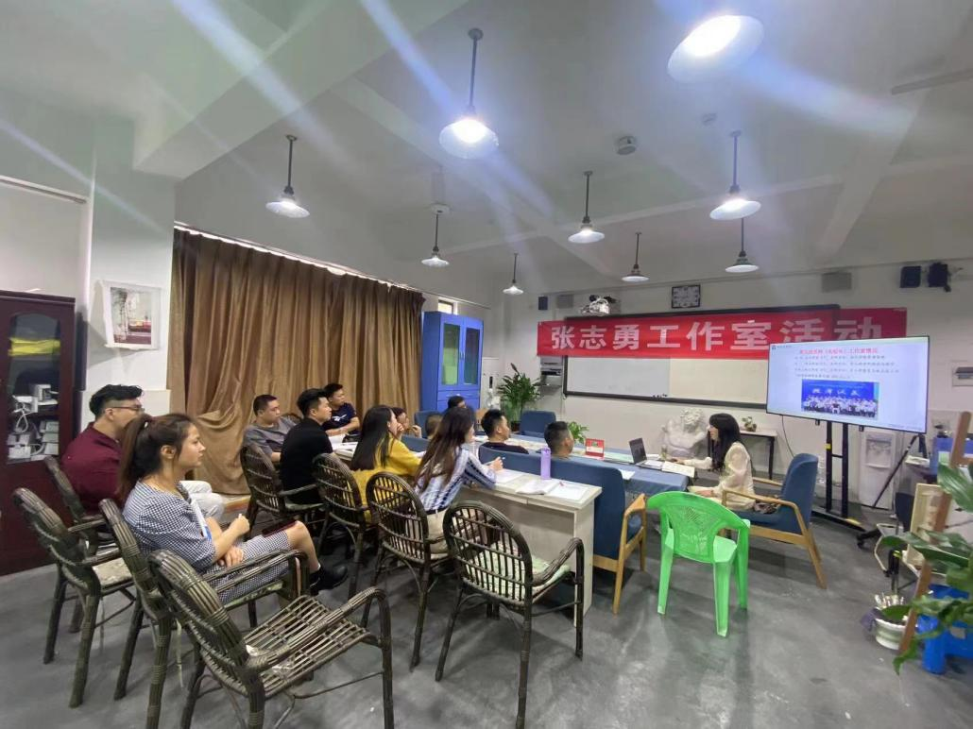

最后，高永琼老师进行了评课，指出，公开课全场把控还不错，知识点讲得比较清晰，但应该增加与学生互动时间，让学生养成积极思考的习惯。作为教师应该怎样引导学生有不同的反响，同时问题的涉猎应该更有针对性，学生回答才会更具体。此阶段学生对书法史论涉猎较少的阶段，建议教师提的问题更接近学生的认识。更提出了老师们也要不断的吸取新的知识，总结经验，探索道路，形成不断进取不断创新的好教师。在此倡导学员们准备充足，积极参与的进行公开课教学，锻炼上公开课的本领。传达了双流区教科学院对名师工作室的具体实施管理方案，为后期如何更好的举办工作室活动提出来宝贵的建议。最后在和学员们交谈中此次的研讨交流活动也告一段落。